«Коррупция» происходит от лат. слова «corruptio» и означает подкуп; подкупить; продажность общественных и политических деятелей, государственных чиновников и должностных лиц.
Признаки коррупции:
- Сознательное подчинение общих интересов государственного деятеля личным интересом.
- Секретность исполнения решений.
- Присутствие взаимных обязательств между теми, кто принимает государственные решения и теми, кому это выгодно.
- Взаимодействие между теми, кому нужно принимать решения, и теми, кто может на принятие такого решения повлиять.
- Попытка скрыть акт коррупции каким – нибудь юридическим обоснованием.
- Выполнение двойственных функций – государственных и частных – теми, кто совершает эти акты.

В зависимости от сферы деятельности следует различать следующие
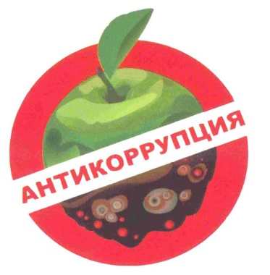
виды коррупции:
- Коррупция в сфере государственного управления имеет место потому, что существует возможность государственного служащего (чиновника) распоряжаться государственными ресурсами и принимать решения не в интересах государства и общества, а исходя из корыстных побуждений.
- Парламентская коррупция покупка голосов избирателей во время выборов. Избиратель получает деньги или иные блага, кандидат обретает властный ресурс. Нередко он использует этот ресурс по своему усмотрению и не всегда по своему усмотрению.
- Коррупция на предприятиях выражается в том, что, сотрудник коммерческой или общественной организации распоряжается не принадлежащими ему ресурсами и за счет этого незаконно обогащается.

Из статьи 1 ФЗ РФ №273 – ФЗ от 25.12.2008 «О противодействии коррупции» (извлечение)
Коррупция:
А) Злоупотребление служебным положением, дачи взятки, получение взятки, злоупотребление полномочиями, коммерческий подкуп либо иное незаконное использование физическим лицом своего должностного положения вопреки законным с интересом общества и государства в целях получения выгоды в виде денег, ценностей, иного имущества или услуг имущественного характера, иных имущественных прав для себя или для третьих лиц либо незаконное представление такой выгоды указанному лицу другими физическими лицами;
Б) Совершение деяния, указанных в подпункте «а» настоящего пункта, от имени в интересах юридических лиц

Взятка
Предметом взятки могут быть любые материальные ценности (деньги, в том числе иностранная валюта, иные валютные ценности, ценные бумаги, продовольственные и промышленные товары, недвижимые имущества и др.), а также различного рода услуги, (выгоды) имущественного характера, оказываемые взяткополучателю безвозмездно, хотя в принципе они подлежат оплате, или явно по заниженной стоимости.

Легализация
Отмывание денежных средств, приобретенных незаконным путем. Субъект преступления преследует цель не удовлетворения своих потребностей за счет чужой преступной деятельности и на смену незаконного владельца, а создание возможностей прежнему владельцу реализовать результаты его незаконной деятельности. Использование доходов преступной деятельности.
Коррупционными преступлениями являются:

- получение, требование, дача взятки;
- бесхозяйственность, расхищение государственного имущества;
- незаконное использование конфиденциальной государственной информации;
- торговля своим влиянием, его использование для получения личной выгоды;
- 5 обман на выборах и вмешательство в выборы;
- распространение или предоставление ложной информации для введения в заблуждение проводящих расследование государственных должностных лиц;
- нелегальное обогащение;
- препятствование или вмешательство в рынок государственных заказов;
- наказание лиц, информирующих о несоответствующем должности поведении служащих;
- невыполнение служебных обязанностей;
- причинение вреда государственной службе

Министерство регионального развития Республики Алтай

«Коррупция должна
быть не просто
незаконной.
Она должна стать
неприличной»

